Nowy kompaktowy obracalny pług zawieszany: SERVO 2000
Idealna orka maszyną PÖTTINGER

Wraz z wprowadzeniem serii SERVO 2000 PÖTTINGER - specjalista w dziedzinie rolnictwa - całkowicie zmienił swoją ofertę pługów. Lekkie zawieszane pługi obracalne SERVO 2000 dostosowane są do kompaktowych ciągników o mocy do 130 KM. W przypadku nowych pługów zachowano podobną koncepcję jak przy większych maszynach z serii SERVO 3000 i SERVO 4000, przy czym dostosowano je do mniejszego zapotrzebowania na moc.

Modele SERVO 2000 są dostępne w wersji 3- i 4-skibowej - do wyboru są różne wysokości ramy i rozstawy korpusu. Po raz pierwszy lekkie pługi zawieszane firmy Pöttinger są dostępne z hydrauliczną regulacją szerokości cięcia - model SERVO 2000 P. W SERVO 2000 N znajduje się również dobrze znana hydrauliczne zabezpieczenie przeciwkamieniowe NOVA. Pług standardowo wyposażony jest w zebezpieczenie mechaniczne i regulację szerokości cięcia.

Intuicyjne ustawianie pługa
Szybka i prawidłowa regulacja pługa jest możliwa dzięki przejrzystemu i intuicyjnemu centrum ustawień SERVOMATIC z czteroprzegubowym zawieszeniem. Pług można w kilku krokach podłączyć do każdego typu ciągnika. Za pomocą skali można łatwo dostosować szerokość cięcia pierwszego korpusu na podstawie wewnętrznego rozstawu kół ciągnika. Pług ustawia się idealnie wzdłuż linii ciągu dzięki wstępnie ustawionemu punktowi ciągu. Przy czym cały czas możliwe jest dostosowanie pługa do specjalnych warunków. Jeżeli szerokość cięcia zostanie zmieniona za pomocą systemu regulacji PLUS, również punkt ciągu i szerokość cięcia pierwszego korpusu odpowiednio się ustawią. Wrzeciona zamocowane wewnątrz z ogranicznikiem są zabezpieczone przed zabrudzeniem, gotowe do użycia w każdej chwili. Przy tym zapobiegają one naprężeniom w obrotnicy.

Wytrzymały nawet w najcięższych warunkach pracy
W przypadku trudnych warunków pracy na zakamienionej glebie SERVO 2000 radzi sobie równie dobrze dzięki hydraulicznemu systemowi ochrony przed kamieniami NOVA. Posiada on wewnętrzne siłowniki hydrauliczne, które są optymalnie chronione przed uszkodzeniem. Jeśli chodzi o geometrię zaczepu, to zwrócono uwagę na położenie blisko ciągnika. Ciśnienie wyzwalania można regulować w zakresie od 1000 do 1350 kg, co pozwala szybko reagować na zmieniające się warunki pracy. Przy wychyleniu w pionie do 36 cm ciśnienie w systemie wzrasta, tak aby zapewnić szybkie wyciągnięcie lemiesza. Możliwe jest również wychylenie w bok.

Oś obrotu zaprojektowana jako rura o średnicy 90 mm w połączeniu z dużym korpusem obracalnym, wykonanym z odlewu stalowego zapewnia bezpieczne i pewne obracanie. Siłownik obracania jest zintegrowany z obrotnica za pomocą podwójnego mocowania i jest z nią zintegrowany na dużej powierzchni z głowica poprzez kuty element głowicy wieży. Rama o wymiarach 100 x 100 x 10 mm wraz z głównym łożyskowaniem ramy, zmniejszonymi otworami i łożyskami systemu regulacji cięcia PLUS, umiejscowionymi na zewnątrz ramy, gwarantuje maksymalną stabilność przez wiele lat.

Zoptymalizowana konstrukcja
Kozioł zawieszenia wraz z geometrią maszyny, dostosowaną do tej klasy wydajności to kombinacja dająca duży zakres możliwości. Dostosowując punkty mocowania cięgieł dolnych środek ciężkości można ustawić jak najbliżej ciągnika oraz równocześnie zmieniać wysokość osi zaczepu. Dostępne są również różne szerokości zawieszenia. Cięgno górne można zamontować w dwóch otworach stałych i jednym otworze podłużnym. Wiele dostępnych opcji optymalnego dopasowania do ciągnika zapewnia łatwe podnoszenie i bezpieczne użytkowanie.

Perfekcyjne wymieszanie
Najlepsze efekty pracy i ,,czyste pole" to dobry start dla roślin uprawnych. W ofercie Pöttinger znajdziesz korpusy pługów, które od wielu lat sprawdzają się na wszystkich rodzajach gleby. Korpusy są o różnych kształtach i z różnych materiałów. Dostępna jest również szeroka gama wyposażenia dodatkowego, jak przedpłużki i kroje talerzowe. Aby zapewnić optymalną kontrolę głębokości i spełnić różne wymagania, dostępne są wahliwe koła kopiujące, podwójne koła kopiujące oraz transportowe wahliwe koła kopiujące o różnych wymiarach. Koła kopiujące są zamontowane blisko ramy, aby dzięki zoptymalizowanej orce granicznej można było orać aż do samej krawędzi pola. Zapewnia to czyste wykończenie pracy i zapobiega migracji chwastów z krawędzi pola na jego środek.

Podstawa sukcesu
SERVO 2000 uzupełnia nową serię pługów Pöttinger. SERVO 2000 charakteryzuje się prostym dostosowaniem parametrów ustawień odpowiednio do potrzeb za pomocą centrum nastawczego SERVOMATIC, zoptymalizowaną geometrią zawieszenia dla ciągników do 130 KM oraz przemyślaną konstrukcją. Dzięki hydraulicznej regulacji szerokości cięcia PLUS, lekkie zawieszane pługi obracalne zapewniają wyższy poziom komfortu oraz optymalne wyniki pracy z dzięki szerokiej gamie narzędzi roboczych.

Podgląd zdjęć:
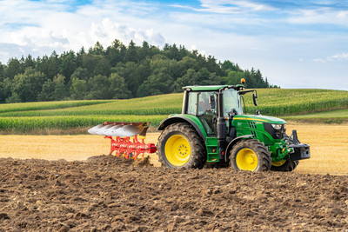 | 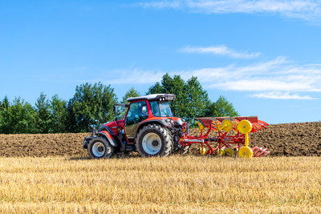
Nowy pług SERVO 2000 pokazuje swoją siłę | Najlepsze efekty pracy z nowym SERVO 2000
https://www.poettinger.at/de_at/newsroom/pressebild/155667 | https://www.poettinger.at/de_at/newsroom/pressebild/155553

Pozostałe zdjęcia w jakości do druku: http://www.poettinger.at/presse

